Il mercato immobiliare: nuove opportunità economiche ancora inesplorate – Modelli e applicazioni pratiche

Indice

Capitolo 1 1

Definizione di Real Estate 1

Sottomercati immobiliari 2

Inelasticità dell’offerta 3

Caratteristiche del mercato immobiliare 3

Interazione tra mercato immobiliare ed economia 4

RE è demand-driven 5

La crescita del RE negli anni 6

Regolamentazione fondi di investimento immobiliare 8

Gli OICR 8

Caratteri generali 9

Capitolo 2 9

Efficienza del mercato immobiliare 9

Inefficienze del mercato immobiliare 10

Costi di transazione 11

Regolamentazione 14

Liquidità 16

Perché è importante che il mercato sia efficiente? 20

Capitolo 3 21

Capitolo 4 21

# Capitolo 1

## Definizione di Real Estate

“In the perfect world of finance, there would be no real estate. Real estate is heterogeneous, lumpy, and illiquid, traded on inefficient markets dominated by asymmetric information. Real estate is heresy to the financial orthodoxy”.[1]

Nel linguaggio giuridico ed economico l’immobile è quel bene che per sua natura non può essere trasportato senza che venga alterata la sua consistenza (il suolo e tutto ciò che naturalmente o artificialmente è incorporato ad esso).[2] Ciò che è di particolare interesse all’interno di questo trattato è il diritto di proprietà sugli immobili che produce valore economico negoziabile sul mercato.

I prezzi riflessi sul mercato immobiliare derivano da due tipologie di domanda[3]:

* Derivata (*derived*)
* Autentica (*authentic*)

La domanda derivata nasce dalla domanda per un certo bene/servizio che è conseguenza di una domanda per beni/servizi necessari connessi. Ad esempio, dalla domanda di avere un’abitazione nasce la domanda di avere una casa e un suolo sul quale costruirla. O ancora, un campo agrario viene demandato per la sua funzione di crescere grano e di conseguenza soddisfare la domanda di alimenti.

La domanda può anche essere autentica, ovvero viene soddisfatta dall’uso/proprietà del bene in questione. È il caso, ad esempio, di edifici di particolare significato storico o emotivo per gli acquirenti.

Non è escluso che a volte la domanda possa essere un misto delle due.

Già da questa prima differenziazione si riesce ad intuire l’unicità dei beni immobili che viene definita da numerose variabili, tra cui, in modo preponderante, la loro locazione.

Con lo svilupparsi dell’industria finanziaria, il mercato immobiliare è diventato un importante strumento di investimento e speculazione.

## Sottomercati immobiliari

La domanda derivata per il RE è la regola, non l’eccezione. La conseguenza che ne deriva è la creazione di “sottomercati” in competizione fra di loro. Ad esempio, il suolo agricolo è in concorrenza con quello residenziale, commerciale ed industriale. Questo perché la quantità di suolo disponibile è limitata e per sua natura è escludibile e rivale, pertanto, il valore del suolo viene determinato in base al prezzo più alto pagabile per il suo miglior uso.

Le specifiche caratteristiche di un suolo/terreno determinano poi la creazione di ulteriori sottomercati.

Si pensi alla differenza tra edifici locati in centro città piuttosto a quelli locati in periferia o la differenza tra edifici nuovi ed edifici storici.

Un’ultima tipologia di sottomercato viene definita dai diversi tipi di diritti sugli immobili, si pensi alla differenza tra proprietà, usufrutto o un semplice contratto di locazione.

Fino ad un certo grado, la presenza di questi sottomercati è sintomo dell’imperfezione del mercato immobiliare. Costi di transazione elevati, i costi di trasloco, l’asimmetria informativa e l’offerta inelastica non sono del tutto eliminabili.

La suddivisione del mercato immobiliare comprende tipicamente tre comparti:

* **Residential**: Edifici ad uso abitativo o non imprenditoriale
* **Industrial**: Edifici destinati ad attività produttive, stoccaggio o logistica.
* **Commercial:** Uffici, Negozi Retail, Hotels

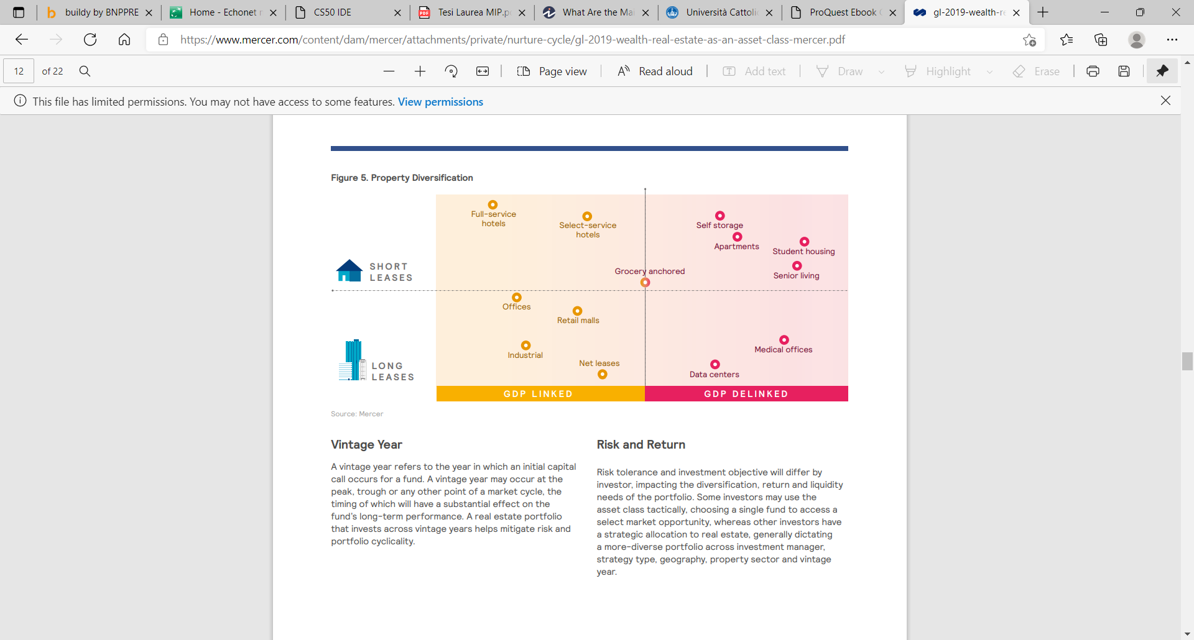

Figura 1: Diversificazione delle asset class[4]

## Inelasticità dell’offerta

L’offerta di immobili è limitata dalla disponibilità di suolo e da una pesante regolamentazione urbanistica. La conseguenza è che il mercato immobiliare è un esempio di monopolio competitivo in cui l’offerta è sostanzialmente inelastica.

Figura 2: Un incremento nella domanda da D1 a D2 causa un innalzamento dei prezzi da P1 a P2 quando l’offerta è perfettamente inelastica (Spin) o da P1 a P3 quando è imperfettamente inelastica (Simpin)

In Figura 2, L1 e L2 sono costruite in modo che, anche a prezzo zero, esisterà sempre una certa quantità di terreno/superfice edificabile. Nel caso in cui la curva di offerta di terreno fosse imperfettamente inelastica (Simpin) all’aumentare dei prezzi aumenta un aumento del consumo di terreno meno che proporzionale. Nel caso invece di Spin all’aumentare dei prezzi non aumenta l’offerta di terreno.

## Caratteristiche del mercato immobiliare

Il mercato immobiliare ha delle sue particolarità che lo distinguono dagli altri:

* RE non è un prodotto omogeneo: I vari immobili differiscono l’uno dall’altro non solo per caratteristiche edilizie ma soprattutto per la location
* L’eterogeneità del mercato e la sua decentralizzazione rende difficile ottenere informazioni accurate per valutare gli asset.
* Definito come mercato monopolistico-competitivo
* Pesantemente regolamentato
* Ad oggi è difficile suddividere la proprietà degli immobili.
* Caratterizzato da informazione imperfetta

## Interazione tra mercato immobiliare ed economia

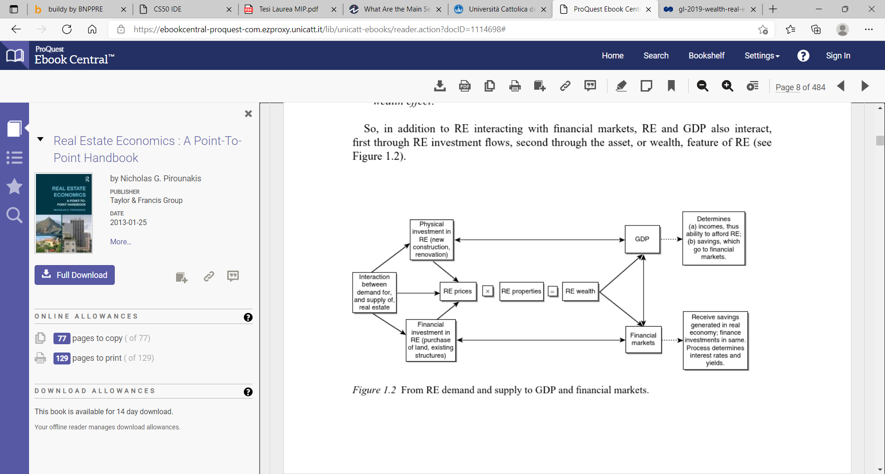

Figura 3: Dall’interazione domanda-offerta al PIL e i mercati finanziari

Il mercato immobiliare contribuisce significativamente sia al PIL che all’occupazione.

La sua natura additiva implica che la spesa in RE contribuisce alla formazione del PIL per un fattore maggiore di uno. Quindi per ogni 10€ investiti, il PIL sale di un valore maggiore di 10€.

Da notare che la natura moltiplicatrice è strettamente legata agli investimenti in RE e non ai flussi generati dagli affitti o dagli *imputed rents* (affitti potenziali, quelli che si genererebbero se i proprietari degli immobili pagassero un affitto). Questi ricavi (dal momento che gli affitti *sono* dei ricavi) incrementano il PIL in maniera additiva senza creare processi produttivi (come le costruzioni) che si interconnettono ad altri processi produttivi (materiali per costruzioni e tutti i prodotti correlati) che invece inciderebbero sul PIL come moltiplicatori.

In generale il mercato immobiliare contribuisce al PIL e al livello di occupazione come segue:

1. Valore aggiunto derivante da nuove costruzioni e ristrutturazioni. Questa attività genera occupazione per operai, ingegneri, architetti, designer, contabili, economisti, manager e altro staff di supporto
2. Valore aggiunto per le imprese che forniscono i progetti immobiliari di materiali e attrezzature
3. Valore aggiunto per le imprese di intermediazione e gestione degli immobili come amministratori di condominio, agenti immobiliari, periti e notai.
4. Valore aggiunto nella produzione di reddito derivante dagli affitti

Figura 4: Quota di PIL relativa al RE - Italia 2020 [5]

### RE è demand-driven

Come si sviluppa il mercato immobiliare? Cosa determina la variazione dell’offerta di immobili? Vi sono quattro possibili spiegazioni, non mutualmente escludibili, il cui fil-rouge è che l’offerta di immobili è prevalentemente demand-driven.

#### Investimento Utility-driven

La prima teoria è che l’offerta di immobili non raggiungerà l’equilibrio offerta-domanda fintanto che l’utilità che gli acquirenti ricavano dall’ultima unità di immobile eguaglia il prezzo. Quindi fintanto che l’utilità marginale (MU) per ogni unità immobiliare è maggiore del prezzo per la stessa, vi sarà domanda da soddisfare e quindi l’offerta dovrà adeguarsi.

Per esempio, se vi è un incremento della popolazione l’utilità marginale dello stock esistente di immobili aumenterà più del prezzo di equilibrio Pe presente nello steady state precedente. A quel punto, le imprese di costruzioni, spinte dai prezzi più alti, pomperanno l’offerta costruendo nuovi immobili.

Aumentando l’offerta di immobili, l’utilità marginale scende finchè non arriva ad un prezzo di equilibrio MU = Pe.

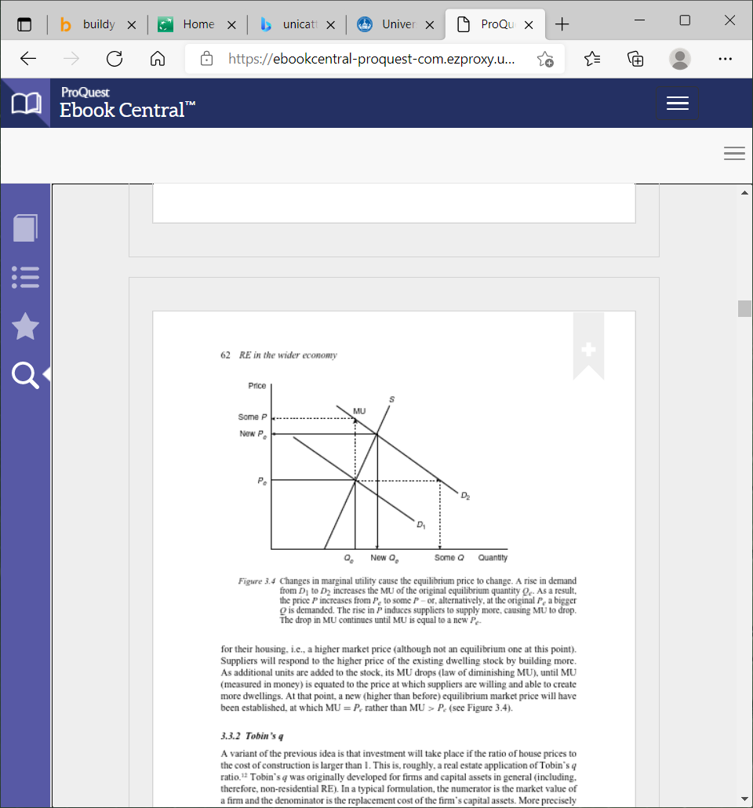

#### q di Tobin

Una alternativa alla teoria precedente è quella secondo cui gli investimenti verranno intrapresi se il rapporto tra i prezzi delle case e i costi di costruzione è maggiore di 1. Questa è l’applicazione al Real Estate della q di Tobin. Nella formulazione tipica, il numeratore è il valore di mercato dell'impresa acquistata sul mercato finanziario e il denominatore è il valore della stessa impresa se si volesse riacquistare il suo stock di capitale sul mercato dei beni.

Jud e Winkler[6] hanno corroborato con dati empirici la teoria della q di Tobin usando i dati sugli investimenti USA dal 1979 al 2000. La q di Tobin che hanno usato per condurre il loro studio era definita come segue:

dove OFHEO è l’acronimo di “Office of Federal Housing Enterprise Oversight”.

Il rapporto veniva poi comparato con i permessi di costruzione, l’inizio dei lavori e le spese di investimento in nuove costruzioni nel periodo considerato.

Gli autori hanno concluso il loro studio facendo notare come il mercato immobiliare funzioni proprio come Tobin ha teorizzato. L’offerta di immobili si adegua alla domanda costruendo più edifici quando i prezzi degli immobili esistenti superano quelli delle nuove costruzioni.

Da non confondere questa teoria con l’osservazione empirica dei prezzi dei nuovi immobili che solitamente hanno prezzi maggiori rispetto a quelli più vecchi.

Questo perché gli immobili nuovi sono tecnologicamente più avanzati e hanno una vita attesa maggiore. Tuttavia la loro costruzione comporta un aumento dell’offerta e quindi sul lungo termine i prezzi si adeguano fino a riportare la q di Tobin ad un valore ≤ 1.

#### Copertura dall’inflazione

Dal momento che gli immobili vengono considerati rifugio dall’inflazione, in presenza di politiche monetarie fuori controllo la domanda di immobili si alza vertiginosamente portando con sé l’offerta.

Infatti vi sono almeno quattro ragioni per cui il mercato immobiliare viene usato per coprirsi dall’inflazione[7]:

1. I costi di costruzione tendono ad aumentare per via dell’inflazione
2. Gli affitti aumentano quando il valore immobiliare aumenta
3. Quando domanda e offerta sono equilibrate, le forze dell’equilibrio di mercato tendono ad eguagliare il valore degli edifici con il loro costo
4. I contratti di affitto possono essere indicizzati all’inflazione.

## La crescita del RE negli anni

Il RE rappresenta una porzione sostanziale della ricchezza di una nazione, nonostante sia una asset-class molto illiquida.

Negli USA il valore degli immobili posseduti dalle famiglie e dalle organizzazioni non-profit a fine 2021 ammonta a $42.4 trilioni[8], mentre il valore dei directly held Corporate Equities ammontava a $32.5 trilioni[9].

Dal momento che il settore Real Estate è caratterizzato da una totale decentralizzazione degli scambi, è difficile tenere traccia dei rendimenti nel corso degli anni.

Gli indici immobiliari, come il S&P/Case-Shiller (SCS), sono aggiornati mensilmente e quindi non riescono a dare una indicazione precisa, di alta frequenza, dei movimenti del mercato.

Le proprietà immobiliari possono essere detenute direttamente o indirettamente attraverso l’uso di quote di entità che detengono a loro volta degli immobili.

Gli unici veicoli veramente liquidi, che hanno una relazione con il RE, sono i “Real Estate Investment Trust” o REIT. I REIT infatti sono quotati sui maggiori mercati e vengono scambiati continuamente. Si tratta di trusts il cui compito è quello di detenere e gestire patrimoni immobiliari.

Presi come proxy, i REIT rendono possibile osservare il comportamento dei prezzi del mercato immobiliare reale.[10] [11]

Per fare ciò si prende in considerazione il FTSE Nareit US Real Estate Index che è un indice creato dalla NAREIT che è un’associazione americana che si occupa di lobbying del mercato REIT, con circa 190 REITs incorporati e una market cap di $1.5 trilioni.

Con un average risk-adjusted return del 17.8% è facile notare che i NAREIT hanno storicamente un profilo rischio/rendimento migliore rispetto all’indice azionario di riferimento S&P 500 che ha un average risk-adjusted return del 16.3% nel periodo 1/12/1971-1/02/2022.

Tuttavia, è necessario inserire una nota metodologica: i REITs non sono dei perfetti sostituti, vengono solo usati come proxy. Questo perché l’apprezzamento di indici come il FTSE Nareit US Real Estate Index derivano principalmente da valutazioni e stime più che dalle transazioni. Inoltre, molti immobili vengono valutati solo annualmente, riducendo così ulteriormente l’apparente volatilità dei prezzi. Questa limatura migliora ingiustificatamente il profilo di rischio-rendimento e smorza la correlazione con le altre asset-class.[12]

## Regolamentazione fondi di investimento immobiliare

L’art. 32-*quater* TUF riserva l’esercizio in via professionale di gestione collettiva del risparmio alle SGR, alle SICAV, alle SICAF, alle società di gestione UE che gestiscono OICVM italiani, ai GEFIA UE che gestiscono un FIA italiano, attribuendo alla Banca d’Italia, sentita la Consob, il potere di adottare norme di attuazione, nel rispetto delle disposizioni comunitarie.

Secondo il TUF, il servizio di gestione collettiva del risparmio si realizza attraverso la gestione di OICR e dei relativi rischi (art. 1, lett. n.). Tale attività è svolta direttamente dal gestore, ferma restando la possibilità di delegare a terzi specifiche funzioni nei limiti previsti dall’ordinamento.

### Gli OICR

L’articolo 1, comma 1, lettera k del TUF fornisce la definizione di OICR: “*l'organismo istituito per la prestazione del servizio di gestione collettiva del risparmio, il cui patrimonio è raccolto tra una pluralità di investitori mediante l'emissione e l'offerta di quote o azioni, gestito in monte nell'interesse degli investitori e in autonomia dai medesimi nonché investito in strumenti finanziari, crediti, inclusi quelli erogati, a favore di soggetti diversi da consumatori, a valere sul patrimonio dell'OICR, partecipazioni o altri beni mobili o immobili, in base a una politica di investimento predeterminata*”.

Vi sono diversi tipi di OICR: aperti/chiusi, OICVM italiani/OICVM UE, FIA italiani/FIA italiani riservati, FIA UE/non UE.

OICR aperto: “*l’OICR i cui partecipanti hanno il diritto di chiedere il rimborso delle quote o azioni a valere sul patrimonio dello stesso, secondo le modalità e con la frequenza previste dal regolamento, dallo statuto e dalla documentazione d’offerta dell’OICR*”;

OICR chiuso: “*l’OICR diverso da quello aperto*”;

OICVM italiani: “*il fondo comune di investimento e la Sicav rientranti nell’ambito di applicazione della direttiva 2009/65/CE*.” Per la citata direttiva per OICVM si intendono gli organismi:

1. il cui oggetto esclusivo è l’investimento collettivo dei capitali raccolti presso il pubblico in valori mobiliari o in altre attività finanziarie liquide di cui all’articolo 50, paragrafo 1, e il cui funzionamento è soggetto al principio della ripartizione dei rischi;
2. le cui quote sono, su richiesta dei detentori, riacquistate o rimborsate, direttamente o indirettamente, a valere sul patrimonio dei suddetti organismi. È assimilato a tali riacquisti o rimborsi il fatto che un OICVM agisca per impedire che il valore delle sue quote sul mercato si allontani sensibilmente dal valore patrimoniale netto.

OICVM europei: “*gli OICR rientranti nell’ambito di applicazione della direttiva 2009/65/CE, costituiti in uno Stato dell’UE diverso dall’Italia*”;

FIA italiano: “*il fondo comune di investimento, la Sicav e la Sicaf rientranti nell’ambito di applicazione della direttiva 2011/61/UE*”;

FIA italiano riservato: “*il FIA italiano la cui partecipazione è riservata a investitori professionali e alle categorie di investitori individuate dal regolamento di cui all’articolo 39*”;

FIA UE: “*gli OICR rientranti nell’ambito di applicazione della direttiva 2011/61/UE, costituiti in uno Stato dell’UE diverso dall’Italia*”;

FIA non UE: “*gli OICR rientranti nell’ambito di applicazione della direttiva 2011/61/UE, costituiti in uno Stato non appartenente all’UE*”;

### Caratteri generali

Il servizio di gestione collettiva del risparmio è svolto con carattere di professionalità ed è, pertanto, organizzato per essere esercitato nei confronti di una platea indeterminata di soggetti in modo sistematico e non meramente occasionale.

La gestione collettiva del risparmio si caratterizza, in particolare, per la sussistenza di tre elementi tra loro strettamente connessi:

1. gestione di un patrimonio;
2. gestione dei rischi di tale patrimonio;
3. carattere collettivo dell’attività, caratterizzata dalla gestione di OICR.

Il fine della gestione collettiva è quello di generare un rendimento per gli investitori derivante dall’acquisto, dalla detenzione o dalla vendita delle attività in cui è investito il patrimonio stesso e dalle operazioni volte a ottimizzare o incrementare il valore delle suddette attività.

È richiesto che il gestore valuti, prima dell’investimento e nel continuo, la coerenza delle singole operazioni e del portafoglio nel suo complesso con gli obiettivi della gestione, la disciplina di riferimento o i limiti prudenziali previsti dal regolamento o dallo statuto.

# Capitolo 2

## Efficienza del mercato immobiliare

Il concetto di efficienza è fondamentale per capire l’economia del mercato. Gli economisti descrivono l’efficienza come l’ottima allocazione delle risorse tra due o più individui di beni i quali presentano diverse utilità. La teoria sostiene che una particolare allocazione di beni è considerabile pareto-efficiente o ottima in termini paretiani quando non esiste una modifica della stessa capace di migliorare la condizione di un soggetto senza peggiorare quella di un altro.

La letteratura economica identifica tre distinte (ma correlate) tipologie di efficienza: informativa, allocativa e operativa.

Un mercato efficiente, come definito da Fama[13] implica che tutti i prezzi di mercato riflettano istantaneamente e in pieno tutte le informazioni rilevanti disponibili. Grossman e Stiglitz[14] dimostrano come, affinché i mercati siano pienamente efficienti, non vi debbano essere costi associati all’ottenimento delle informazioni o all’esecuzione degli ordini. Un’altra definizione di efficienza del mercato è quella secondo cui i prezzi riflettono le informazioni disponibili fino al punto in cui i benefici marginali dell’agire in base all’informazione sovrastano i costi marginali.

Se i prezzi riflettono in pieno le informazioni disponibili, tutte le risorse che investono nel mercato verranno allocate nel modo più produttivo, ovvero nei beni che danno il rendimento più alto rispetto al rischio corrispondente.

La teoria dell’efficienza del mercato è l’applicazione del teorema del “profitto zero” di un’economia perfettamente competitiva. Infatti, in un mercato perfettamente competitivo ogni informazione viene scontata prontamente da tutti gli attori del mercato e ciò non dà spazio allo sfruttamento di profitti.

Il concetto di arbitraggio e di aspettative razionali rappresentano i concetti di investimento primari necessari per supportare l’ipotesi di efficienza del mercato. Infatti, garantiscono che le nuove informazioni rilevanti siano scontate prontamente nei prezzi.

Dal momento che in un mercato efficiente tutte le informazioni disponibili vengono incorporate nei prezzi delle azioni. Un’implicazione dell’ipotesi di mercato efficiente è che i prezzi seguono un random walk

O più genericamente una Martingale

Dove Ωt = {}. Le Martingale sono delle variabili le cui variazioni future sono completamente imprevedibili dato il corrente set informativo. In altre parole, le direzioni dei futuri movimenti nelle martingale sono impossibili da prevedere.

Dunque la migliore previsione del prezzo futuro è il prezzo odierno:

Più un mercato è efficiente più il movimento del prezzo è randomico.

## Inefficienze del mercato immobiliare

Le inefficienze del mercato immobiliare sono[15]:

* *Prodotti eterogenei*: gli immobili sono ben lontani da essere prodotti omogenei. Ogni immobile differisce dall’altro per molti aspetti, il più importante sicuramente il posizionamento. Il posizionamento definisce anche la tipologia di immobile. In zone industriali difficilmente si troveranno immobili residenziali. È qui che entra il gioco la divisione del RE in sottomercati definiti dalla tipologia, location e caratteristiche intrinseche. Per queste ragioni, il set informativo rilevante può essere molto complesso e non sempre completo. Da notare: questa è una caratteristica anche del mercato azionario.
* *Transazioni caratterizzate da alti costi e basse frequenze*: le transazioni nel mercato immobiliare sono caratterizzate da alti costi di intermediazione, sia in forma di tasse che di commissioni private. Esempi di commissioni private sono quelle dovute ai periti, agenti immobiliari o i notai. Esempi di tasse o imposte sono ad esempio le imposte di registro, catastali, ipotecarie. Dal momento che questi costi sono tanti sia in quantità che in valore le transazioni sono infrequenti. Per questo motivo, i prezzi non possono cambiare abbastanza frequentemente quanto viene richiesto dal mercato efficiente e non riescono a reagire all’emissione di nuove informazioni.
* *Regolamentazioni*: molte delle peculiarità degli immobili e del mercato immobiliare giustificano delle regolamentazioni speciali. Le stesse differiscono sostanzialmente tra nazioni e regioni. Le regolazioni riguardanti il controllo dei prezzi e la protezione degli acquirenti implicano che i prezzi non possano reagire velocemente a variazioni dei fondamentali. In nazioni come l’Italia poi lo stato è attivamente coinvolto nel mercato immobiliare. Tutto ciò impone che i mercati immobiliari nelle varie nazioni differiscano sostanzialmente l’uno dall’altro e quindi questo ha implicazioni in termini di disponibilità delle informazioni.
* *Ritardi nella produzione*: L’offerta di immobili non può cambiare velocemente a variazioni della condizione del mercato. In base alla grandezza del progetto, i progetti immobiliari possono necessitare di mesi o anni per completarsi.
* *Asimmetrie informative*: I punti appena esposti implicano che sia facile per molti partecipanti al mercato di essere non correttamente informati. Questo vuol dire che due controparti hanno set informativi diversi. Comprare i servizi di agenti immobiliari o di broker specializzati non risolve necessariamente l’asimmetria informativa.
* *Decentralizzazione degli scambi*: Vista la vastità del mercato immobiliare e la difficoltà nel performare gli scambi, il mercato immobiliare è altamente decentralizzato. Questo implica che è difficile per gli investitori tenere traccia dei prezzi in tempo reale di operazioni immobiliari relativi allo stesso immobile o a immobili simili.
* *Contratti a lungo termine*: in molti mercati le transazioni immobiliari si sostanziano in contratti di lungo termine che limita l’aggiustamento dei prezzi. Questo investimento con orizzonte di lungo termine porta alla bassa liquidità del mercato.

Baum e Hartzell[16] utilizzano i dati di rendimento e rischio del mercato Real Estate americano per trovare l’allocazione ottima ipotetica secondo la Modern Portfolio Theory trovando un valore compreso tra il 30% e il 60%. Tuttavia l’allocazione effettiva di capitale tra gli investitori istituzionali nel 2021 sul Real Estate era attorno al 10.7%[17]. La differenza tra il risultato teorico e quello pratico sta proprio nelle inefficienze. Le CMA (Capital Market Assumptions) non riescono a misurare i problemi come l’illiquidità e i costi di transazione.

### Costi di transazione

I costi di ricerca e contrattazione sono sicuramente tra i più ingenti nel mercato immobiliare. Per facilitare le transazioni gli acquirenti e i venditori si avvalgono dell’ausilio di broker specializzati o agenti immobiliari che, sotto compenso, riescano a sopportare i costi relativi. Le commissioni tipiche richieste dalle agenzie immobiliari variano tra il 3% e 6% del valore di vendita dell’immobile.

In uno degli articoli di economia più citati, “The Problem of Social Costs”[18], Coase sviluppò un framework per studiare il ruolo dei costi di transazione (ovvero tutti i costi associati ad uno scambio economico). Il teorema di Coase enuncia che se i costi di negoziazione e transazione sono nulli, la contrattazione tra agenti economici porterà a soluzioni efficienti da un punto di vista sociale (dette Pareto-efficienti) anche in presenza di esternalità e a prescindere da chi detenga inizialmente i diritti legali. Nell’articolo poi Coase sottolinea l’importanza di includere sempre i costi di transazione all’interno delle analisi economiche, dal momento che questi costi non sono mai trascurabili, soprattutto nel mercato immobiliare.

Alti costi di transazione possono influenzare non solo la durata della stessa ma anche se l’affare avrà mai luogo. Dal punto di vista dell’efficienza del mercato, gli immobili in vendita che non riescono a trovare un acquirente possono essere sintomo del fallimento di una corretta asset allocation del mercato.[19]

A sostegno di ciò Brastow, Springer e Waller hanno dimostrato che gli agenti immobiliari specializzati in certe location geografiche sono capaci di aumentare la probabilità di vendita del 3.3%.[20] Gli autori hanno anche scoperto che i broker di minori dimensioni hanno probabilità inferiori di chiudere le transazioni.

Secondo Cooter e Ulen[21] i costi di transazione vengono generalmente suddivisi in tre categorie:

1. Costi di ricerca
2. Costi di contrattazione
3. Costi di esecuzione

Questi costi non si intendono solo come pecuniari, e spesso infatti non lo sono. I costi di ricerca comprendono tutti quei costi correlati al far incontrare acquirente e venditore (quindi i costi che acquirente e venditore sostengono per cercarsi). I costi di contrattazione sono costi monetari e costi opportunità che nascono dalla lunga durata necessaria per finalizzare l’accordo. I costi di esecuzione comprendono i costi necessari ad assicurare la corretta esecuzione dell’accordo.

Secondo Crowston e Wigand[22] il processo di transazione nel RE si compone di cinque fasi distinte: listing, ricerca, valutazione, negoziazione ed esecuzione.

Seguendo il modello creato da Bian, Waller e Wentland[23] è possibile teorizzare come i costi di transazione impattino sul mercato immobiliare.

Seguendo Rutherford, Springer e Yavas[24] si ipotizza la seguente struttura di contrattazione: il prezzo richiesto dal venditore visto dai potenziali acquirenti come un offerta “prendere o lasciare”. Si assume che il venditore dell’immobili decida il prezzo di vendita P. Di contro, l’acquirente accetterà il prezzo richiesto se e solo se lo stesso è inferiore o uguale al suo prezzo di riserva. La funzione di densità di probabilità è data da sull’intervallo , dove *f* è una funzione continua.

Nella transazione immobiliare vi sono almeno due controparti: l’agente della parte venditrice dell’immobile e il broker dell’acquirente. Si ipotizza che la commissione totale che verrà pagata per la transazione sia e che il broker dell’acquirente incassi una parte che viene indicata come (così che ). Se l’agente della parte venditrice trova da solo l’acquirente incasserà lui l’intera commissione . Si assume che le percentuali di commissione siano esogeni, quindi determinati dal mercato. È così che per una proprietà in vendita, il payoff atteso dell’agente della parte venditrice sia:

*Equazione (1)*

dove rappresenta la probabilità che l’agente immobiliare incaricato dal venditore trovi un compratore autonomamente. Lo stesso può aumentare scegliendo un maggiore livello di impegno (nel senso di mostrare l’immobile al maggior numero di prospects possibile). Si assume che aumenti ad un tasso decrescente, quindi e . Il primo addendo dell’*equazione (1)* rappresenta il payoff atteso nel caso di dual agency (l’agente che rappresenta il venditore dell’immobile è quello che trova anche l’acquirente e quindi si prende la commissione totale ). La commissione totale viene prima integrata all’interno dell’intervallo , e poi ponderata per la probabilità di dual agency, . Il secondo addendo è il payoff atteso se la vendita è avvenuta tramite un broker che rappresenta l’acquirente ponderato per la probabilità . Si tratta di una probabilità esogena visto l’alto numero di agenti immobiliari presenti. In questo caso il broker riceve . Dal momento che la probabilità totale di vendita deve essere compresa fra 0 e 1, si ha .

Il minuendo anche è una funzione continua e rappresenta esplicitamente i costi di transazione, che si assumono divisi in due parti. La prima parte rappresenta lo sforzo di ricerca e contrattazione, , che incrementa in modo diretto la probabilità di vendita, ma è un costo che viene personalmente sostenuto dall’agente. La seconda parte rappresenta i costi vivi che l’agente deve sostenere per arrivare alla vendita. Questi costi sono ad esempio il trasporto per andare a visitare delle proprietà lontane dall’ufficio o il setup di un open-house.

Si presuppone che questi secondi costi siano funzione dell’ammontare di impegno , rappresentandosi così come . Un maggiore significa che l’immobile è soggetto ad un maggiore livello di costi di transazione. Si assume che aumenti ad un tasso crescente cosicchè e .

Per capire come i costi di transazione impattano sulla probabilità di vendita è necessario soffermarsi sulla funzione di ottimo dell’agente immobiliare.

Un agente immobiliare potrebbe occuparsi simultaneamente di proprietà, e la singola proprietà viene rappresentata come I costi di transazione sono differenti per ogni immobile. L’agente sceglie l’impegno da mettere in ogni immobile, , per massimizzare il payoff. Dunque il problema di ottimizzazione dell’agente è:

*Equazione (2)*

Le condizioni di primo ordine sono date da:

*Equazione (3)*

Il primo termine dell’equazione (3) è il beneficio marginale ottenuto dalla contribuzione di uno sforzo addizionale al contratto *i*. Il secondo termine riflette il costo marginale di questo sforzo addizionale.

La soluzione di ottimizzazione dell’agente è data dal vettore che soddisfa l’equazione (3) per tutti i contratti.

È chiaro che i costi di transazione possono impattare sulla scelta di sforzo che l’agente deve compiere per ogni singolo immobile. È possibile verificarlo grazie alla derivata di rispetto a :

*Equazione (4)*

Dal momento che e allora il numeratore è strettamente positivo. Il fatto invece che implica che il denominatore sia strettamente negativo. Dunque, è strettamente negativo, indicando che quando i costi di transazioni associati con l’immobile sono alti, un agente che agisce razionalmente ottimizzando il proprio beneficio ha incentivo a impegnarsi di meno. E quindi il modello implica che, teoricamente, gli immobili con costi di transazioni associati maggiori avranno più probabilità di rimanere a lungo sul mercato rispetto agli immobili con costi minori.

La probabilità di vendita è quindi data da:

*Equazione (5)*

Il primo termine rappresenta la probabilità di dual agency. Il secondo termine rappresenta la probabilità che l’acquirente venga identificato da un broker, e questa probabilità è esogena. Il modello quindi implica che alti costi di transazione impattino negativamente sulla probabilità di vendita. cresce strettamente in . Dal momento che i costi di transazione, *s*, diminuiscono , comporta un minore . E quindi, ancora una volta, il modello indica che a costi di transazione maggiori corrisponde una probabilità di vendita minore.

Si rimanda al Capitolo 3 per la dimostrazione empirica.

### Regolamentazione

I ricercatori che si occupano di studiare l’economia immobiliare hanno posto molte energie sull’argomento regolamentazione dal momento che pare essere il fattore più importante nell’influenzare l’offerta del mercato.

Dal momento che, al 31.12.2019, vi sono 479,574 imprese di costruzioni in Italia[25] con un fatturato medio di €344mila e al 31.12.2022 invece 3,759,710 imprese di costruzione in America con un fatturato medio di $625mila[26] si assume l’offerta del mercato come non monopolistica e non caratterizzata da player di grandi entità.

Il problema alla base dell’offerta nel mercato immobiliare è la limitazione nella densità di costruzione. Le politiche di urbanizzazione impongono limiti alla densità abitativa, stringendo così la potenzialità del mercato.

I modelli economici più semplici che si sono occupati dell’argomento prevedono che la regolamentazione riduca l’elasticità dell’offerta di immobili. Questo comporta che ad un aumento della curva di domanda corrisponde un maggiore incremento dei prezzi e una minore crescita delle quantità rispetto allo stato precedente. La maggior parte dei paper di ricerca trovano una forte correlazione positiva tra la regolamentazione e il prezzo degli immobili, e una forte correlazione negativa fra la regolamentazione e il volume di nuove costruzioni. La regolamentazione riduce altresì la sensibilità della curva di offerta a shock della domanda, oltre che influenzare la dimensione delle aree metropolitane e le caratteristiche degli edifici ivi costruiti.

Secondo William Fischel[27] i proprietari di immobili sono capaci di influenzare pesantemente la regolamentazione. Nel suo “*The Homevoter Hypothesis”* sostiene che i proprietari di immobili hanno un grande incentivo nell’accordarsi per fermare gli sviluppi immobiliari sfavorevoli per il valore della loro prima casa, dal momento che è il loro investimento principale. L’idea di Fischel è che i servizi e disservizi locali vengono capitalizzati nel prezzo degli immobili. A supporto di questa argomentazione, cita una serie di studi che evidenziano come i prezzi degli immobili con disamenità (ad esempio vicini a discariche, autostrade, linee ferroviarie…) riflettono prezzi minori rispetto a quelle in posizioni migliori. Come dice lui “la preoccupazione per il valore della casa è il driver principale del comportamento dell’amministrazione locale”.

Ortalo-Magne e Prat[28] si chiedono se e sotto quali circostanze la politica economica locale incide sull’offerta di immobili e in che modo impatta sull’efficienza della stessa. Creano dunque un modello per capire chi partecipa al processo decisionale di sviluppo urbano, i driver dei partecipanti e il modo in cui le loro preferenze si traducono in regolamentazioni. Per fare ciò si avvalgono di un *modello di scelta della location* per determinare chi vive in certe aree, un *modello di investimento immobiliare* per prevedere quali asset immobiliari i residenti hanno in proprietà, e un *modello di scelta collettiva* per mappare le identità e le preferenze dei residenti locali nelle politiche decisionali dello sviluppo urbano. L’obiettivo è quello di fare un primo passo verso una teoria che unisca tre elementi: il consumo abitativo, l’investimento immobiliare e la scelta collettiva di sviluppo urbano.

In particolare, quello che fanno è come segue. Le famiglie scelgono se vivere in campagna, dove pagano un affitto fisso e guadagnano uno stipendio normalizzato a zero, o in una città dove lo stipendio è una funzione della produttività totale della città che varia nel tempo e una componente fissa idiosincratica. In città le famiglie scelgono se comprare l’immobile in cui vivere o affittare. Vi è un premio fisso tra i rendimenti dati dall’investire in immobili con finalità di alloggio e immobili messi a reddito, che ha lo scopo di riflettere una serie di fattori tra cui il beneficio non pecuniario della proprietà e il suo trattamento fiscale favorevole, il costo di gestire un immobile messo a reddito e il rischio morale nel mercato degli affitti. Il beneficio dato dalla proprietà di un alloggio finisce con la morte dell’individuo. Quindi il tradeoff che un individuo deve affrontare è quello di scegliere tra il premio della proprietà e il rischio prezzo associato con la stessa. I permessi per le nuove costruzioni vengono dati dalla maggioranza di voto dei residenti della città. I costruttori devono pagare una commissione per ogni nuovo permesso di costruzione accordato. Le commissioni vengono divise egualmente fra i residenti. Queste commissioni rappresentano quindi il beneficio economico per la comunità nello sviluppo immobiliare della propria città.

Non solo i residenti ricevono delle quote di tutte le commissioni pagate, ma beneficiano anche dalle nuove costruzioni poiché aumenta l’offerta che riduce i costi degli affitti che i residenti pagano o a terzi o a sé stessi nel caso vivessero in un immobile di cui sono proprietari. Di converso un aumento dell’offerta comporta una discesa dei prezzi degli immobili che si traduce in una riduzione dei consumi. Nel modello, non vengono iniziate nuove costruzioni se il beneficio netto per il residente votante mediano è negativo (ovvero se il beneficio di dover pagare affitti minori e la quota parte della commissione sono minori della perdita dei consumi dovuti alla discesa dei prezzi degli immobili). Usando questo modello, Ortalo-Magne e Prat dimostrano che i sussidi alla proprietà di immobili rendono il mercato RE meno conveniente. Ipotizzando non vi siano limiti nelle nuove costruzioni, il sussidio non avrebbe alcun effetto sulla convenienza poiché sarebbe perfettamente compensato da un innalzamento dei prezzi. Tuttavia il sussidio porta il cittadino medio a detenere più immobili, aumentando così l’opposizione allo sviluppo urbano. È quindi il limite alle nuove costruzioni che destabilizza il mercato e lo rende impraticabile per il cittadino medio.

Di contrasto un aumento della commissione sulle nuove costruzioni incentiva allo sviluppo urbano portando ad un ingrandimento delle dimensioni della città. L’espansione della città riduce gli affitti. Fischel dimostra che più i proprietari di immobili ricevono dei benefici dalle nuove costruzioni, meno è probabile che si opporranno allo sviluppo.

Mettere qui il modello matematico?

### Liquidità[29]

L’illiquidità di mercato è un concetto elusivo. Non viene osservata in modo diretto e ha una serie di implicazioni che non possono essere catturate con una sola misura. Vi sono due differenti prospettive nello studio dell’illiquidità.

La prima asserisce che il rischio di liquidità nasce dall’asimmetria informativa. La seconda sostiene che il rischio di liquidità deriva dai costi di transazione elevati.

Sui mercati finanziari il prezzo si forma facendo incontrare offerta e domanda in ogni istante temporale e la sua misura è come i flussi degli ordini impattano sul prezzo.

Invece i prezzi nel mercato RE si formano con la ricerca sequenziale di venditori e acquirenti insieme alla optimal stopping rule dei venditori; quindi l’illiquidità nel mercato RE non può essere misurata con l’impatto dei flussi degli ordini sui prezzi.

Con gli occhi di un investitore, il più grande motivo di esitazione nell’operare nel mercato immobiliare è la cronica bassa liquidità. La prospettiva di dover aspettare mesi, se non anni, per vedere il proprio investimento liquidato terrorizza, se non addirittura respinge, una gran parte del capitale che circola nei mercati.

Figura 11: The median number of days property listings spend on the market in USA observed monthly[30]

L’idea di fondo è che il mercato immobiliare sia composto da beni eterogenei che vengono scambiati su mercati decentralizzati e che le transazioni su questo mercato siano spesso caratterizzate da ricerche costose e commissioni alte a livello assoluto. La tesi è che l’aspetto più importante della illiquidità del mercato immobiliare (sia residenziale che commerciale) siano il tempo di latenza per la vendita e l’incertezza riguardo la valutazione.

Vista l’eterogeneità e l’infrequenza con cui gli asset immobiliari vengono scambiati, è evidente che non è corretto applicare le usuali formule di stima di rischio e ricavo:

*Equazione (6)*

È necessario tener conto delle peculiarità del mercato RE per poter arrivare ad una stima ex-ante esatta dei rendimenti attesi.

Il processo di scambio nel mercato immobiliare è molto diverso da quello dei mercati di capitali relativi alle azioni societarie. È facile capirlo in modo intuitivo: il tempo che intercorre tra la messa in vendita di un immobile e il suo effettivo acquisto dalla controparte è molto maggiore rispetto a quello delle azioni sul mercato dei capitali.

Infatti le correnti metodologie di apprezzamento immobiliare si basano puramente sui prezzi storici e sul tempo in cui avvengono le transazioni, che però non tengono conto dell’incertezza del marketing period.

#### La dinamica dei prezzi nel RE

La Figura X illustra la dinamica del prezzo nel mercato immobiliare che è caratterizzato da un peculiare processo di transazione. è l’istante in cui l’immobile viene messo sul mercato e è un potenziale marketing period con prezzo di vendita . In ogni periodo il venditore dell’immobile si vede arrivare dei potenziali acquirenti con tempistiche e offerte casuali. Vi sono due possibilità:

1. Il venditore accetta l’offerta poiché il prezzo offerto è maggiore o uguale del prezzo minimo accettabile (MAP – Minimum Acceptable Price);
2. Il venditore non accetta poiché il prezzo offerto è inferiore al MAP o semplicemente perché non vi è alcun acquirente.

Figura 12

#### Liquidity Bias

L’incertezza del marketing period aggiunge un rischio per l’investitore. Per esempio, si supponga che ci siano immobili simili fra loro messi in vendita sul mercato al tempo . Per semplicità, si assuma che questi asset fossero stati comprati al tempo 0 con un prezzo di €1 ciascuno. In ogni istante , si ipotizza che vi siano asset che vengono venduti. La Figura 12 illustra l’istante e il prezzo di vendita:

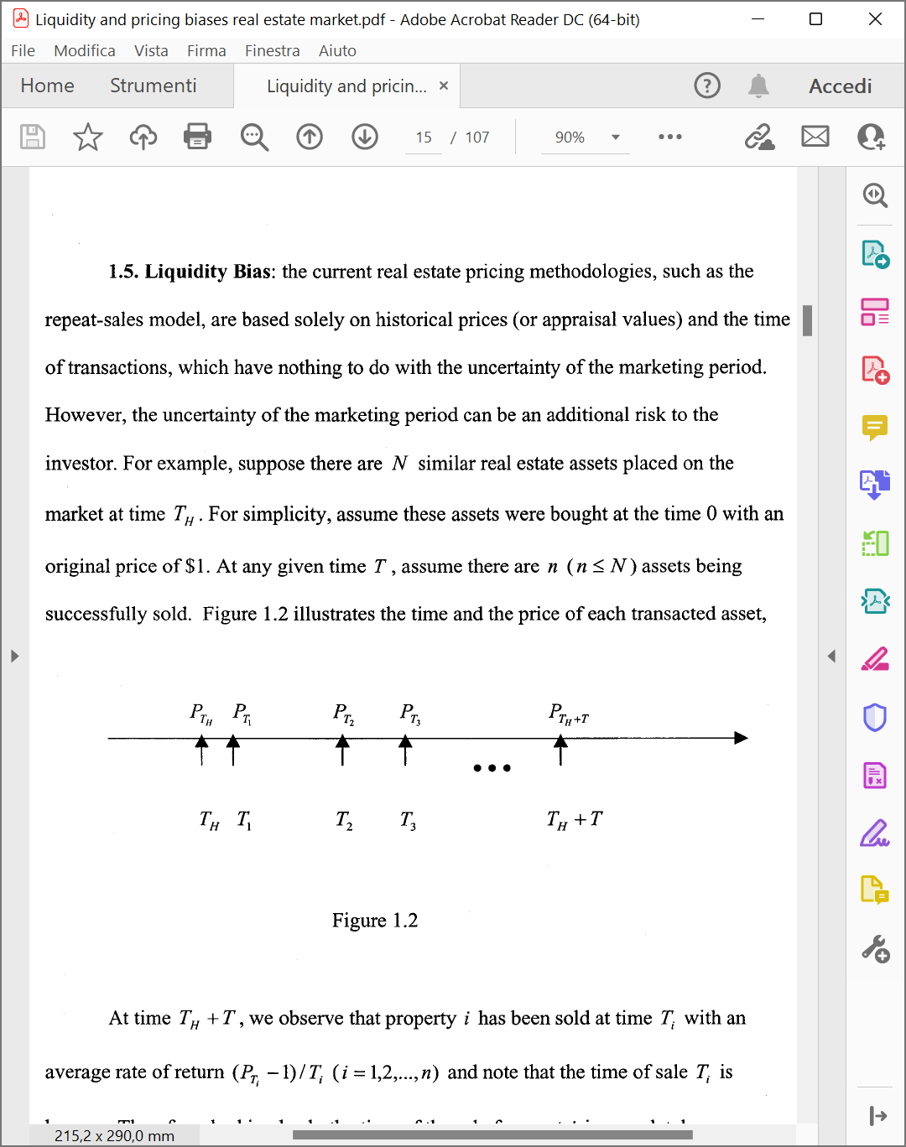

Figura 13

Al tempo si osserva che l’immobile è stato venduto al tempo con un rendimento medio:

E si noti che solo ex-post è conosciuto. Quindi guardando indietro il tempo ed il numero di asset venduti sono variabile completamente deterministiche. Ma tuttavia, mettendosi al tempo , il tempo in cui questi asset verranno venduti non è conosciuto. È facile capire quindi come nel momento in cui il proprietario di un immobile vende sul mercato il proprio bene esso debba affrontare due tipologie di rischi: il rischio di prezzo e il rischio del markeitng period (**liquidity bias**).

È importante sottolineare come nel mercato finanziario centralizzato, dal momento che il tempo per scambiare un titolo è minimo, il rischio associato con lag temporali di scambio può essere ignorato.

#### Valuation Bias

Nel mercato finanziario, dal momento che gli investitori possono vendere i propri titoli sul mercato ai prezzi osservati in ogni momento, il prezzo storico al tempo rappresenta il prezzo effettivo, ovvero il prezzo a cui un venditore potrebbe scambiare in quel momento. Tuttavia, nel mercato immobiliare, come detto nel paragrafo precedente, vi è incertezza riguardo la durata del marketing period. Da qui nascono quindi due importanti differenze fra le due asset class:

1. In ogni periodo, solo una piccola porzione di immobili viene effettivamente venduta e quindi tolta dal mercato. I transaction price (prezzi di transazione) al tempo *t* riflettono solo i prezzi degli immobili venduti in quel momento; tuttavia, potrebbero non rappresentare i prezzi di immobili simili ancora sul mercato in attesa di essere venduti.
2. Gli investitori RE verosimilmente aspettano a lungo prima di vedere il proprio asset liquidato, al contrario del mercato finanziario. Quindi il prezzo delle proprietà vendute al tempo *t* potrebbe non riflettere il prezzo degli altri immobili appena messi sul mercato. In altre parole, il transaction price al tempo *t* non rappresenta il prezzo a cui un qualunque venditore potrebbe scambiare in quel momento.

Il time lag è importante poiché incide molto sull’apprezzamento degli immobili. Un invesitore che ha bisogno di liquidare la posizione immediatamente sarà disposto a far scendere il MAP, e quindi il transaction price, solo per non dover aspettare, non per un cambiamento nella valutazioen del proprio asset.

Figura 14

La Figura 13 illustra la relazione tra la distribuzione dei prezzi offerti (bidding prices) e dei prezzi andati a buon fine e trasformati in transazioni (transaction prices).

In ogni istante si supponga che i bidding prices si distribuiscano tra B e A, dove è un possibile minimo bidding price mentre è un possibile massimo bidding price.

Ci sono due importanti takeaways nella Figura 13. Il primo è che il transaction price è un bidding price sopra il MAP. Dunque, il transaction price atteso molto probabilmente è più alto del bidding price atteso lungo la linea temporale. Il secondo è che l’investitore che subisce uno shock di liquidità e deve vendere il suo immobile in tempo breve verosimilmente si aspetta di ricevere un prezzo dalla distribuzione dei bidding price che non quella dei transaction price. In altre parole vi potrebbe essere un bias se il suo rischio e rendimento vengono stimati dai transaction price. Questo bias viene chiamato “**valuation bias**” e può essere inteso come il valore del tempo che l’asset rimane sul mercato prima di essere venduto.

Figura 15

È possibile capire meglio la relazione fra il liquidity bias e il valuation bias in Figura 14. Con la presenza del rischio di marketing period (il marketing period può essere indicato come una variabile casuale ), gli investitori immobiliari devono affrontare sia il rischio legato ai transaction price sia quello legato al marketing period. Il liquidity risk è dato dal fatto che i prezzi immobiliari in ogni istante non riescono a tenere conto anche del rischio di marketing period, mentre il valuation bias entra in gioco nel momento in cui i transaction price vengono applicati agli investitori che vendono velocemente.

Modello matematico?

Lo studio di Z. Lin si conclude quindi dimostrando che il rischio ex-ante è sostanzialmente maggiore di quello calcolato con le tecniche attuali ex-post. Nel caso del mercato USA il rischio per investitori di breve termine nel mercato RE può essere fino a 4 volte più alto rispetto a quello ricavato con le valutazioni attuali. Inoltre, si conclude che i rendimenti ex-ante sono minori di quelli ex-post.

È quindi importante notare che togliendo il rischio di liquidità e i transaction costs si avrebbero rendimenti più alti e rischi più bassi.

## Perché è importante che il mercato sia efficiente?

Seguendo la teoria economica tradizionale, la domanda per beni immobiliari può essere definita come la quantità di spazio o il numero di unità domandate a prezzi diversi. Tipicamente la funzione di domanda per immobili è inelastica vista la poca offerta di sostituzione del bene.

Gli affitti e i prezzi del mercato immobiliare vengono determinati attraverso l’interazione della curva di domanda e offerta, come in ogni altro mercato.

Le inefficienze presenti nel mercato immobiliare, come ad esempio i costi di transazione, possono essere pensati come delle imposte che gravano sulla curva della domanda. Il costo di ricerca è infatti sostenuto dagli acquirenti che devono, grazie alle poche informazioni disponibili, riuscire a massimizzare la propria utilità.

Si immagini una situazione iniziale di questo tipo in cui le curve di offerta e domanda sono in equilibrio.

S

D

Se si pensa ai costi di transazione come un’imposta (τ) che grava su una domanda è facile capire come questi incidano sul benessere collettivo:

S

D

D’

τ

pn

P*

qn

q*

Infatti senza i costi di transazione la curva di domanda D potrebbe assestarsi sul livello D’ a cui corrisponde un maggiore p*q, lo si può notare anche geometricamente dal momento che ai due equilibri corrispondono quadrilateri di diversa dimensione, quello senza imposta maggiore rispetto al caso con presenza di costi di transazione.

Se alla considerazione sopra si aggiunge il fatto che il mercato immobiliare è di per sé inefficiente, cade anche l’ipotesi di equilibrio delle curve di domanda e offerta. Un mercato inefficiente, infatti, è un mercato instabile che non riesce a raggiungere l’equilibrio ottimo.

È facile quindi intuire che efficientare il mercato immobiliare darebbe dei benefici collettivi, sia in termini di stabilizzazione sia in termini di miglioramento paretiano nell’allocazione delle risorse.

# Capitolo 3

Efficiency of Chinese Real Estate Market Based on Complexity-Entropy Binary Causal Plane Method 🡪Yan Chen, Ya Cai, and Chengli Zheng

<https://www.aptech.com/blog/permutation-entropy/#:~:text=Permutation%20Entropy%20(PE)%20is%20a,Henry%20and%20Judge%2C%202019)>.

+ The Role of Transaction Costs in Impeding Market Exchange in Real Estate.

# Capitolo 4

Dai capitoli 1 e 2 si è mostrato come il mercato immobiliare sia inefficiente e come, eliminando le cause di inefficienza, si possa raggiungere un livello di benessere superiore per il mercato, gli attori coinvolti e l’economia tutta.

Perché si parla di pooling? Perché obbiettivo dei token è essere una alternativa ai REIT che fanno pooling

Nella finanza moderna il “pooling” è il fondamento del risk managment. Uno degli scopi della finanza strutturata, e dei suoi strumenti, è lo spostamento del rischio tra istituzioni finanziarie e settori. Attraverso il pooling si riesce a reingegnerizzare il profilo di rischio degli asset e trasformare “a pool of assets into one or more securities that are referred to as asset-backed securities”[31]

Concettualmente il pooling è utile poiché riesce a spostare l’attenzione dalle idiosincrasie dei singoli asset, che nel caso degli immobili commerciali non sono troppo ben comprese. Infatti il pooling non è solo una tecnica finanziaria ma anche un modo di non pensare subconsciamente al singolo asset.

Il processo di Securitisation può sembrare come una magia utile a fare scomparire il rischio specifico di un edificio tra la distribuzione dei rendimenti globale. La Securitisation crea l’illusione che non sia necessario capire il rischio dei singoli asset.

Nel “Graaskamp’s legacy” di Miles, Eppli e Kummerow[32] si puntualizza:

“Conduit and REIT investors properly view real estate from a portfolio risk perspective. The risks inherent in any one property can be reduced via diversification through the pooling of assets. We think that Graaskamp would take a different view; emphasizing micro market analysis […] and would suggest that the pool of assets is in the end only as good as the cash flows from individual properties.”

L’estrema eterogeneità del Real Estate si è dimostrata essere un grande grattacapo nella necessaria standardizzazione richiesta per creare un mercato liquido di derivati.

“The fact is that real estate is resistant to abstraction, which ultimately tends to foster aggregate thinking even more”.[33]

“MPT and EMH seem to have been introduced into real estate to justify the use of particular statistical techniques and portfolio strategies rather than as a consequence of empirical analysis of investment return and risk characteristics. In science, the situation is generally reversed: theories are developed to explain observations.”[34]

Le inefficienze del mercato immobiliare sottolineate nei capitoli precedenti dimostrano che il Real Estate differisce sostanzialmente dal perfetto mondo del CAPM.[35]

Hartzell, Hekman e Miles[36] asseriscono che il rischio sistemico, come definito nel CAPM, raramente eccede il 20% del rischio totale per un portafoglio di edifici in USA. Allo stesso modo Brown e Matysiak[37] identificano che il rischio dei mercato conta per meno del 10% sulla fluttuazione media nei rendimenti totali di un edificio, contro un 30% in media per le azioni quotate.

## Modelli di rischio nel RE

I primi studiosi ad aver analizzato quali potessero essere i fattori di rischio nel Real Estate commerciale furono gli economisti urbani. Le loro ricerche individuano questi fattori e ricostruiscono i processi con cui li stessi influenzano i valori immobiliari.

Dalle loro ricerche emerge:

* Un’analisi del terreno su cui poggiano gli edifici è fondamentale per avere un approccio bottom-up.

“Each piece of real property may be a fixed point on the earth’s surface, but this fixed point is a part of a highly dynamic framework. All manner of forces-economic, political, and social; international, national and local- are operating constantly to add to or to detract from the property’s capacity to produce income at a given site”.[38]

* I fattori che influenzano i valori del RE non sono statici ma dinamici dal momento che sono la conseguenza di relazioni spaziali tra le unità immobiliari e le attività socio-economiche. Queste relazioni vengono impattate da fattori economici, sociali, politici e tecnologici.
* I valori immobiliari derivano dalle fondazioni fisiche del RE (dominate dal terreno), fattori di posizione (relazioni tra la location e altri punti del landscape urbano) e la dimensione legale (titoli sugli immobili, contratti, diritti di usufrutto…).
* Gli edifici sono solo un mezzo per creare ricavi dai terreni

## Tokenizzazione

La parola “tokenizzazione” può avere due significati:

* La frazionalizzazione dei diritti di proprietà
* La rappresentazione digitale della proprietà dell’asset sottostante

Il concetto di tokenizzazione è nato inizialmente come l’applicazione di dei distributed ledger technology (DLT) ovvero sistemi basati su un registro distribuito, ossia sistemi in cui tutti i nodi di una rete possiedono la medesima copia di un database che può essere letto e modificato in modo indipendente dai singoli nodi.

Il Financial Stability Board (FSB) nello studio “*Decentralised Financial Technologies*” definisce la tokenizzazione come “the representation of traditional assets – e.g. financial instruments, a basket of collateral or real assets – on distributed ledger technology”.[39]

La tokenizzazione è quindi “the process of moving traditional non-digital securities to a digital form using blockchain technology”[40]. Facendo ciò è possibile frazionalizzare gli asset in quote di proprietà a piccolo valori.

Con la tokenizzazione si vuole portare due importanti sviluppi nel mercato immobiliare. In primo luogo la soddisfazione della domanda per gli asset frazionalizzati. In secondo luogo integrare l’innovativa tecnologia blockhcain con un mercato antico e statico come quello immobiliare.

Connesso a ciò vi è il costo della frazionalizzazione e il costo della tokenizzazione. In molti mercati la frazionalizzazione del real estate richiede una struttura intermedia dal momento che la proprietà diretta degli immobili non può essere suddivisa oltre un certo numero di quote. Anche nel caso in cui fosse consentito dividere la proprietà di un asset per un numero tendente a infinito, vi è la necessità di avere un accordo per gestire lo stesso. Gli immobili sono entitià fisiche e come tali hanno bisogno di una gestione attiva. Per fare ciò è utile rivolgersi ad entità e strutture già esistenti che si sono dimostrate efficaci nel gestire asset frazionalizzati. Si parla ad esempio dei Trusts, delle SPV o di contratti di partnership dedicati.

È facile capire come una struttura intermedia sia necessaria e conveniente. Lo sbocco dove la tokenizzazione avrà più successo è il mondo dei fondi dove esiste già una struttura e vi è già una domanda espressa per la frazionalizzazione.

Per creare un mercato finanziario, alla blockchain c’è bisogno di unire degli smart contracts. Questo fatto porta con sé delle challenge, prima di tutte il fatto che gli immobili sono oggetti fisici e, nel linguaggio blockchain, sono detti asset off-chain. La loro fisicità e costante interazione col mondo esterno si pone in stretta contraddizione con la natura digitale della blockchain. Al contrario degli eventi on-chain, gli eventi off-chain (quelli che accadono nel mondo reale) devono essere verificati di persona. La blockchain e gli smart contracts non sono connessi direttamente con questi eventi off-chain. Si potrebbe connetterli con “third-party service providers [detti oracles] that provide information about the external world”[41]. Gli eventi che possono impattare sugli immobili nel mondo reale sono molteplici. Per questo la relazione tra on-chain e off-chain non è né banale né diretta.

Gli investimenti immobiliari soffrono di “lumpiness” (che significa che sono caratterizzati da un alto valore per unità e una distribuzione dei valori irregolare) che limita la domanda effettiva potenziale per un asset e allo stesso tempo ne previene l’efficiente diversificazione. Come risultato di ciò gli investitori immobiliari sono costretti a soffrire di rischio non diversificabile.

Se la proprietà degli asset immobiliari fosse frazionata, questo sicuramente migliorerebbe le caratteristiche di rischio/rendimento di un tipico portfolio immobiliare, e allo stesso tempo incrementerebbe la sua liquidità.

Inoltre, nel capitolo 1 si è dimostrato come il mercato immobiliare sia demand-driven. Questo significa che l’offerta di immobili è causa della domanda. La frazionalizzazione degli immobili stimolerebbe la domanda, portando quindi una crescita endogena nel mercato.

“Surely wider distribution of a product offering should be both fair and effective in producing a better selling price; and if at the same time we can split the asset into smaller pieces, we will increase effective demand. A wider secondary market will also increase effective demand in the primary market and improve the perceived quality of the asset”.[42]

## Security tokens versus tokenised securities

La frazionalizzazione degli asset immobiliari tramite tokenizzazione può avere due forme:

* Frazionamento della proprietà degli stessi asset
* Frazionamento delle securities basate sui diritti di proprietà e i redditi derivanti da essa

È possibile costruire delle securities blockchain-based in due modi: “security tokens” e “tokenized securities”.

I security tokens sono delle securities che non esistono fuori dalla blockchain, mentre le tokenized securities sono delle “blockchain-embedded representations of real world securities”.



Il valore dei Security Tokens deriva dai cash-flow degli asset on-chain come ogni altra security.

Al contrario un asset off-chain viene frazionalizzato grazie alla sua tokenizzazione (tokenised security) e quindi il valore del token deriva dal valore del bene sottostante, dai sui cash-flow e dalla struttura dell’entità intermediaria come una SPV o un trust. Mentre gli asset “nativi” costruiti in blockchain possono essere efficientemente scambiati on-chain in un mercato centralizzato, la tokenizzazione di asset reali non può essere completamente on-chain e decentralizzata. Asset fisici avranno sempre bsiogno di processi off-chain dal momento che il registro distribuito non può gestire eventi del mondo reale come le dispute legali.

In ogni caso ci sarà bisogno di “trusted parties that are responsible for guaranteeing these claims and […] held legally accountable”. [43]

Stavo leggendo pagina 164 del libro + devo integrare con Tokenisation – The Future of Real Estate investment e Tokenized Securities & Commercial Real Estate

## Il frazionamento della proprietà negli ordinamenti giuridici – Italia e UK

In Italia vi sono almeno due modi per condividere la proprietà su un immobile: la comunione e la multiproprietà. Prima di approfondire l’argomento è necessario premettere che entrambi gli istituti permettono sì la divisione della proprietà su un immobile ma non sono pensati e destinati al fine dell’investimento immobiliare e, conseguentemente, non sono adatti per operazioni di questo tipo.

Un diritto soggettivo può appartenere a più persone, le quali sono tutte contitolari del medesimo diritto (il quale rimane identico a sé stesso, nonostante faccia capo a più soggetti diversi che lo condividono).

Comunione del bene e multiproprietà.

Pagina 20 Book innovation in real estate🡪è veramente una cosa buona mettere in un calderone un insieme di immobili e dimenticarsi del loro rischio idiosincratico?

Pagina 21—> come si fa ad astrarre un immobile in una tradable securities

Da pagina 28 a pagina 35🡪non si può usare CAPM in RE perché si comporta diversamente rispetto alle azioni.

Pagina 39🡪takeaways from urban real estate economics/**Fattori che muovono I valori di RE**

“Each piece of real property may be a fixed point on the earth’s surface, but

this fixed point is a part of a highly dynamic framework. All manner of forces-economic, political, and social; international, national and local- are operating constantly to add to or to detract from the property’s capacity to

produce income at a given site.” 🡪 Weimer and Hoyt’s *Real Estate*, (1966)

Pagina 61🡪Hoeg risk factors

Pag 62🡪It should be clear by now that real estate is refractory to abstraction.

Pag 167🡪how tokens can benefit liquidity and in general solve RE probems. Integrare con <https://assets.kpmg/content/dam/kpmg/cn/pdf/en/2020/04/real-estate-tokenization.pdf> che dice “by a digital register of members (ROM) on blockchain. New financial products could be distributed to a wider pool of investors at a lower per unit cost, with a fee structure inclusive of an access premium for the previously inaccessible investment opportunity»”

Verificare da RE economics come si prezza un inv immobiliare dato che poi va riflesso nel token🡪”Real estate is a big sector of the economy, and it’s a very interesting operations

research problem. It is not exactly like the portfolio selection problem.

You really have to start from scratch, use whatever methodology the problem

calls for… What I am saying is you folks ought to develop your own real

estate theory which addresses itself very much to the illiquidities of the problem,

and you want a theory that is practical.” Markowitz pag. 18 libro

<https://assets.kpmg/content/dam/kpmg/cn/pdf/en/2020/04/real-estate-tokenization.pdf> Pag. 13 spiega perché i REITs sono peggio della Tokenization

pag. 163🡪 integrare con <https://mitcre.mit.edu/wp-content/uploads/2019/11/Tokenized-Security-Commercial-Real-Estate2.pdf>

e anche C:\Users\e67495\OneDrive - BNP Paribas\Documents\f\STOs\hbr-case-fluidity-tokenization-of-real-estate-assets-219057-pdf-eng

Per BP guardare GOTHA.pdf e guardare la parte “real estate fintech” per individuare competitor

1. Patrick Lecomte, New Frontiers in Real Estate Finance - The Rise of Micro Markets
2. https://www.treccani.it/vocabolario/immobile/
3. Pirounakis, Nicholas G.. Real Estate Economics : A Point-To-Point Handbook, Taylor & Francis Group, 2013.
4. Mercer. Real Estate as an Asset Class, 2019
5. National Accounts of OECD Countries, GDP Output Approach at current prices
6. G. Donald Jud, Daniel T. Winkler. The Q Theory of Housing Investment, 2003
7. Jeffrey D. Fisher, C. F. Sirmans. The Role of Commercial Real Estate in a Multi-Asset Portfolio, 1994
8. US Federal Reserve Board, Z.1, Financial Accounts of the United States, Table B.100 Balance Sheet

   of Households and Nonprofit Organizations - Households and Nonprofit Organizations; Real Estate at Market Value
9. US Federal Reserve Board, Z.1, Financial Accounts of the United States, Table B.100 Balance Sheet

   of Households and Nonprofit Organizations - Directly Held Equity Shares at Market Value
10. EPRA RESEARCH - Are public and private real estate returns and risks the same? - 2014
11. Martin Hoesli & Elias Oikarinen (2021) Does listed real estate behave like direct real estate?
12. Richard Gold (1995) Why the Efficient Frontier for Real Estate Is “Fuzzy”, Journal of Real Estate Portfolio Management, 1:1, 59-66
13. Eugene F. Fama. Efficient Capital Markets: A Review of Theory and Empirical Work, Journal of Finance 25, 383-420. 1970
14. Grossman S.J. e Stiglitz J. Information and Competitive Price Systems, The American Economic Review 66, 246-253. 1980
15. Shanaka Herath e Gunther Maier. Informational efficiency of the real estate market: a meta-analysis. 2015
16. Baum, A. and Hartzell, D (2012): Global Property Investment – Strategies, Structures, Decisions, Wiley Blackwell
17. Cornell University’s Baker Program in Real Estate – Hodes Weill & Associates, Institutional Real Estate Allocations Monitor, 2021
18. Coase, R. H. “The Problem of Social Cost.” The Journal of Law & Economics, vol. 3, [University of Chicago Press, Booth School of Business, University of Chicago, University of Chicago Law School], 1960, pp. 1–44, http://www.jstor.org/stable/724810.
19. Merlo, Antonio M. and Ortalo-Magne, Francois, Bargaining Over Residential Real Estate: Evidence from England, Third Version (May 11, 2004).
20. Raymond Brastow, Thomas Springer and Bennie Waller, Efficiency and Incentives in Residential Brokerage, The Journal of Real Estate Finance and Economics, 2012, vol. 45, issue 4, 1061 pages
21. Cooter, Robert and Ulen, Thomas, "Law and Economics, 6th edition" (2016). Berkeley Law Books
22. Crowston, K. & Wigand, R. Real estate war in cyberspace: An emerging electronic market? International Journal of Electronic Markets, 9(1–2), 1–8
23. Bian, Xun, et al. “The Role of Transaction Costs in Impeding Market Exchange in Real Estate.” Journal of Housing Research, vol. 25, no. 2, American Real Estate Society, 2016, pp. 115–36
24. Springer, Thomas M. and Rutherford, Ronald C. and Yavas, Abdullah, Conflicts between Principals and Agents: Evidence from Residential Brokerage
25. Registro imprese attive – ISTAT (2019)
26. United States Census Bureau - SUSB annual
27. The Homevoter Hypothesis: How Home Values Influence Local Government Taxation, School Finance, and Land-Use Policies, by W. Fischel
28. Ortalo-Magné, François, and Andrea Prat. “On the Political Economy of Urban Growth: Homeownership versus Affordability.” American Economic Journal: Microeconomics, vol. 6, no. 1, American Economic Association, 2014, pp. 154–81
29. Zhenguo Lin & Kerry D. Vandell, 2006. "Illiquidity and Pricing Biases in the Real Estate Market," Working Paper 8577, USC Lusk Center for Real Estate.
30. Realtor.com, Housing Inventory: Median Days on Market in the United States
31. Fender I., and Mitchell J. (2005) Structured finance Complexity, risk and the use of ratings, BIS Quarterly Review, June, pp. 67–79.
32. Miles M., Eppli M., and Kummerow M. (1998) The Graaskamp legacy, Real Estate Finance, 15:1, pp. 84–91.
33. Vedi nota 1.
34. Young, M. S., and Graff, R. A. (1996) Systematic behavior in real estate investment risk: Performance persistence in NCREIF returns, Journal of Real Estate Research, 12:3, pp. 369–381.
35. Clapp J., Goldberg M., and Myers D. (1994) Crisis in methodology: Paradigms vs. practice in real estate research, in Appraisal, Market Analysis, and Public Policy in Real Estate: Essays in Honor of James Graaskamp (DeLisle J. and Sa Aadu J., eds), Boston: Kluwer Academic Publishers, pp. 107–132.
36. Hartzell D., Hekman J., and Miles M. (1986) Diversifcation categories in investment real estate, Journal of the American Real Estate and Urban Economics Association, 14:2, pp. 230–254
37. Brown G., and Matysiak G. (2000) Real Estate Investment, London: Financial Times/Prentice Hall, 708 p.
38. Weimer A., and Hoyt H. (1966) Real Estate, 5th edition, New York: The Ronald Press Company
39. Financial Stability Board (2019) Decentralised Financial Technologies, Report on fnancial

    stability, regulatory and governance implications.
40. Pang P., Tang H.F., Lam J., Chan J., Hobler N., Kan K.K., Jeong H., and Lau R. (2020) Real Estate Tokenisation: Hong Kong, Singapore, Report by Liquefy, Sidley Austin, KPMG, and Colliers International.
41. Mik E. (2019) Chapter 9: Blockchains: A technology for decentralized marketplaces, in The Cambridge Handbook of Smart Contracts, Blockchain Technology and Digital Platforms (DiMatteo L., Cannarsa M. and Poncibo C., eds), Cambridge: Cambridge University Press, pp. 160–182.
42. Tokenization—The Future of Real Estate Investment? Andrew Baum, The Journal of Portfolio Management Real Estate 2021
43. Hileman G., and Rauchs M. (2017) Global blockchain benchmarking study, Cambridge Centre for Alternative Finance, University of Cambridge Judge Business School.